**Картотека нестандартного физкультурного оборудования в ДОУ**

Подготовила: Инструктор по физической культуре Тертышная Е.В.

Миндерла 2021г.

***«Штанга»***

Задачи: развитие мышц рук и плечевого пояса

Материал: пластиковые бутылки, металлическая трубка, ткань для обшивки бутылок, ленточки, изолента, любой наполнитель бутылок (соль, горох, рис).

Как использовать: для выполнения любых упражнений с подниманием и опусканием штанги одной или двумя руками.

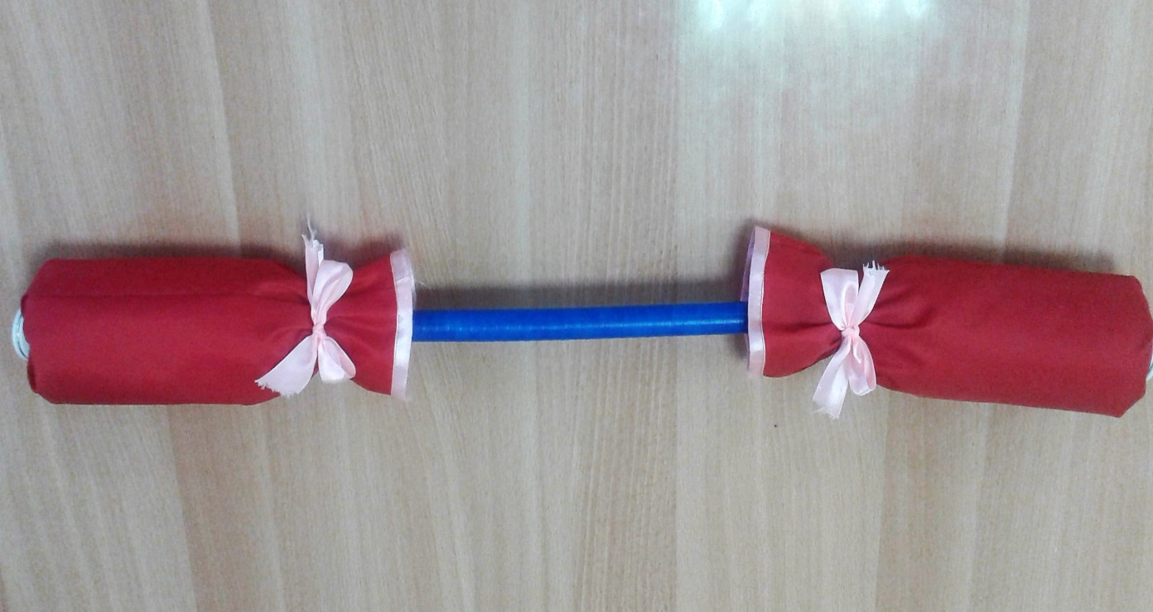

***«Султанчики»***

Задачи: Способствует развитию органов дыхания, мышц туловища.

Материал: атласные ленты, деревянные палочки.

Как использовать: предназначены для выполнения общеразвивающих упражнений, дыхательной гимнастики, организации подвижных игр, игр соревнований.

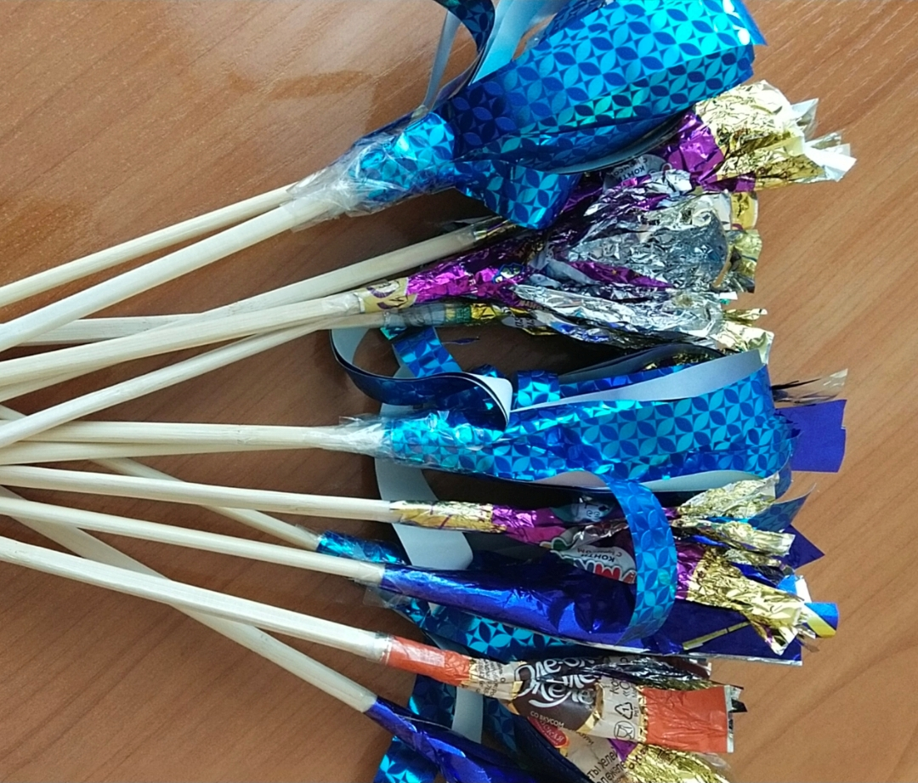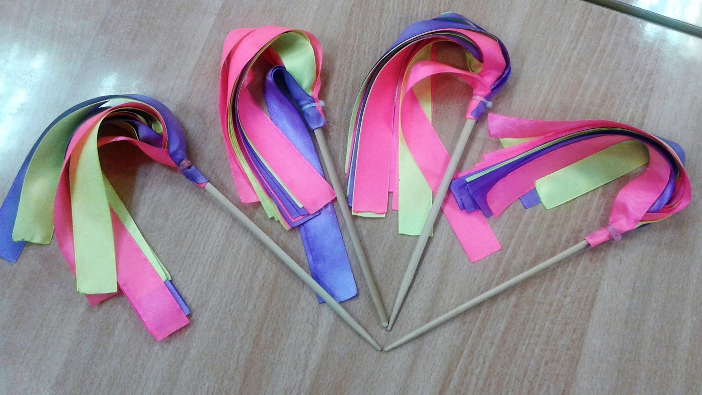

***«Бильбоке»***

**Задачи:** Совершенствование умения подбрасывать предмет вверх или ловить его; развивать глазомер, быстроту реакции, координация движений предплечья кисти и пальцев, ловкости, меткости, глазомера, произвольности поведения, быстроты реакции. Воспитание упорства, настойчивости, позитивного духа соперничества, формирование навыков самоконтроля.

Материал: пластиковые бутылки, веревка, крышки от бутылок, самоклеющая бумага, изолента.  
Как использовать: Дети подбрасывают контейнер вверх и бутылочкой ловят его. Если поймали — молодцы!

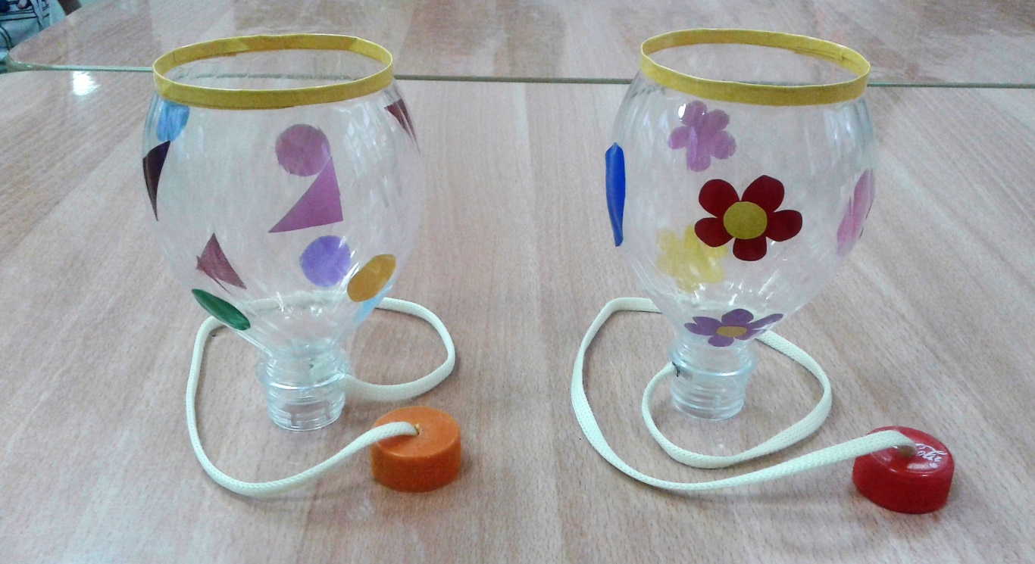

***«Массажные подушки»***

Задачи: осуществлять профилактику плоскостопия; укреплять иммунитет, развивать внимание, мышление, сообразительность.

Материал: плотная ткань, разнообразный материал для массажа стопы (камни, пуговицы, крупы и многое другое)  
Как использовать: Использовать для массажа ступней, ходьба с целью профилактики плоскостопия.

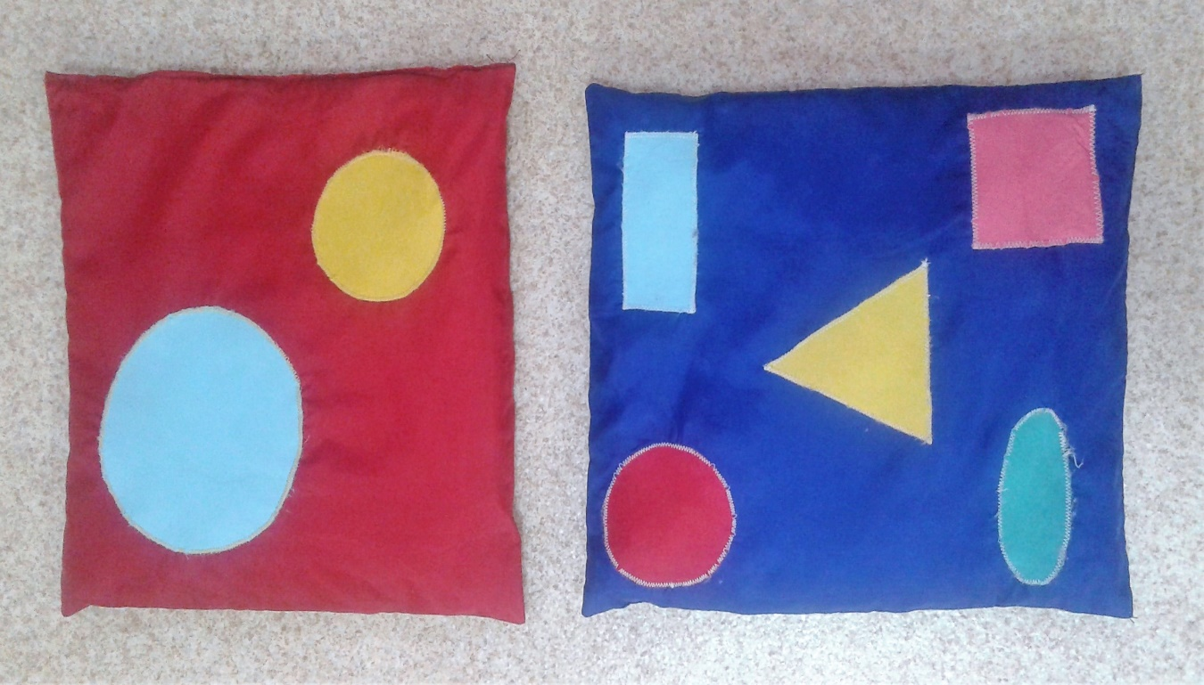

***«Мешочки для метания»***

Задачи: для развития силы рук; развития глазомера, ловкости, меткости.

Материал: плотная ткань, наполнитель – песок (горох или другой материал).

Как использовать: для выполнения ОРУ, для метания и подвижных игр, а также для развития мелкой моторики.

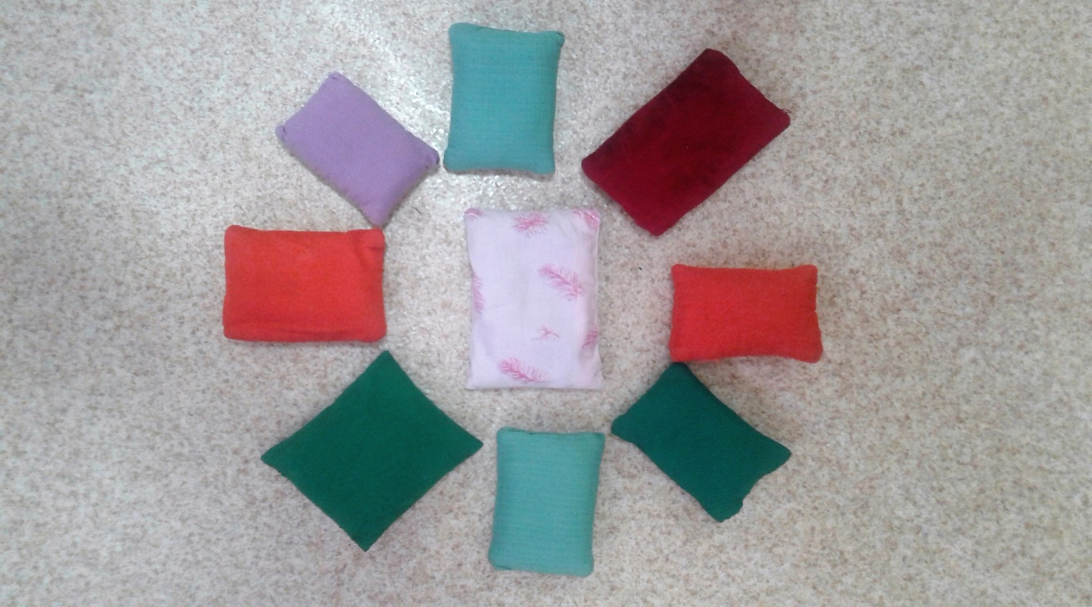

***«Гантели – конфетки»***

**Задачи:** учить выполнять ОРУ с предметом, для развития силы рук, воспитывать любовь к спорту, развивать физические качества.

**Материал:** пластиковые бутылки, наполнитель песок, ткань и ленты для оформления «конфеты»

**Как использовать**: на занятиях физической культуры, на утренней гимнастике, в свободной деятельности.

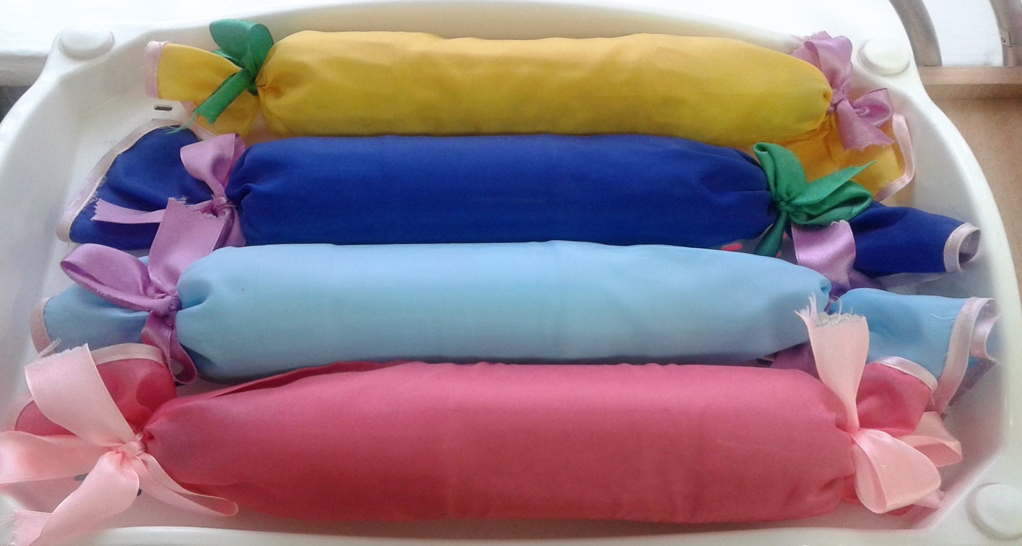

***«Косички»***

Задачи: учить выполнять ОРУ с предметом.

Материал: шерстяные или хлопчатобумажные нитки.

Как использовать: используются для занятия ОРУ, для подвижных игр

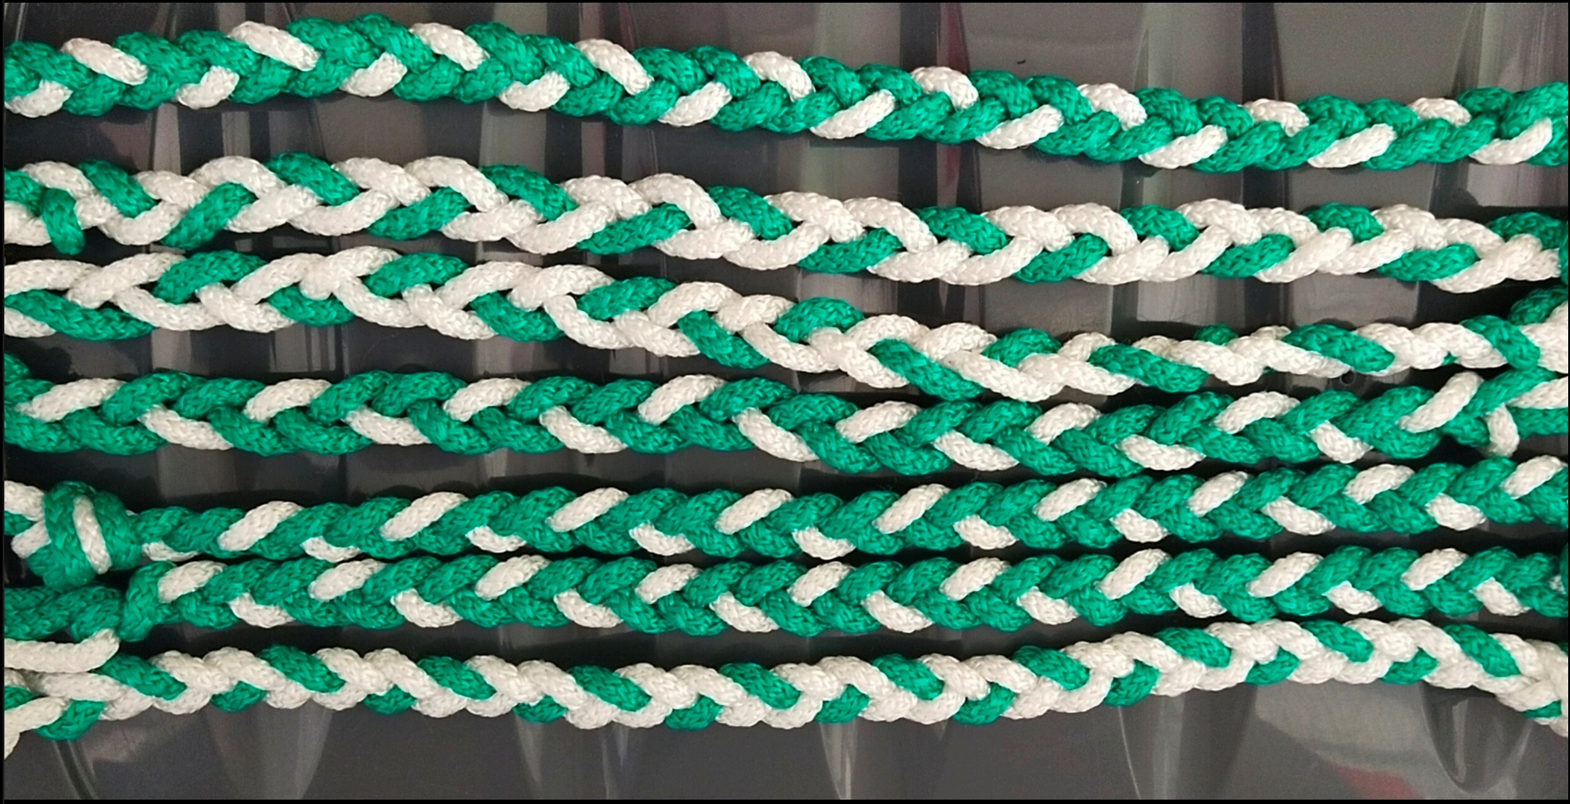

***«Эспандер»***

**Задачи:** развитие силы и гибкости, улучшение координации движений.  
**Материалы:** пустые катушки от ниток, широкая резинка.  
Как использовать: Эспандер называют универсальным тренажером. В некоторых странах растягивание эспандера стало признанным видом спорта (растягивание стальных пружин – «стрейнпулинг»). Эспандеры используются при выполнении общеразвивающих упражнений в старшем возрасте.

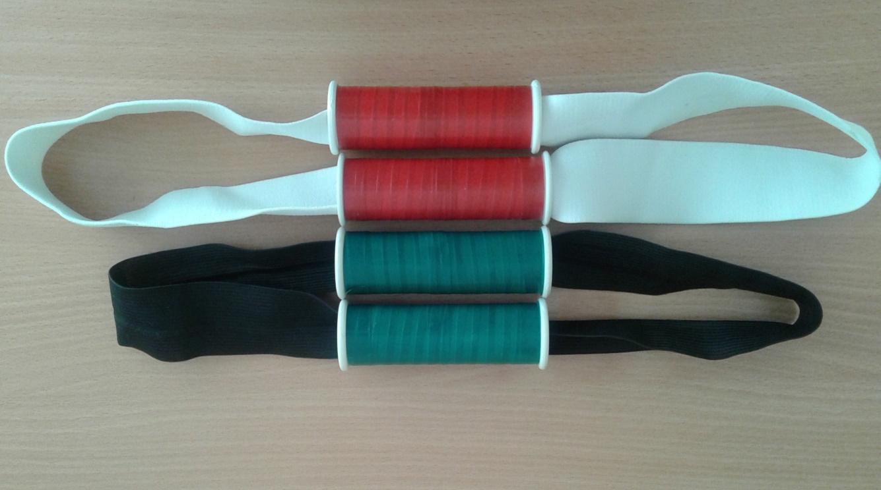

***«Ленточки»***

**Задачи**: учить выполнять ОРУ с предметами, развивать внимание, ловкость.

**Материал:** разноцветные ленты, палочки (колечки).

**Как использовать:** праздники, танцы, подвижные игры или просто для хорошего настроения, в свободной деятельности.

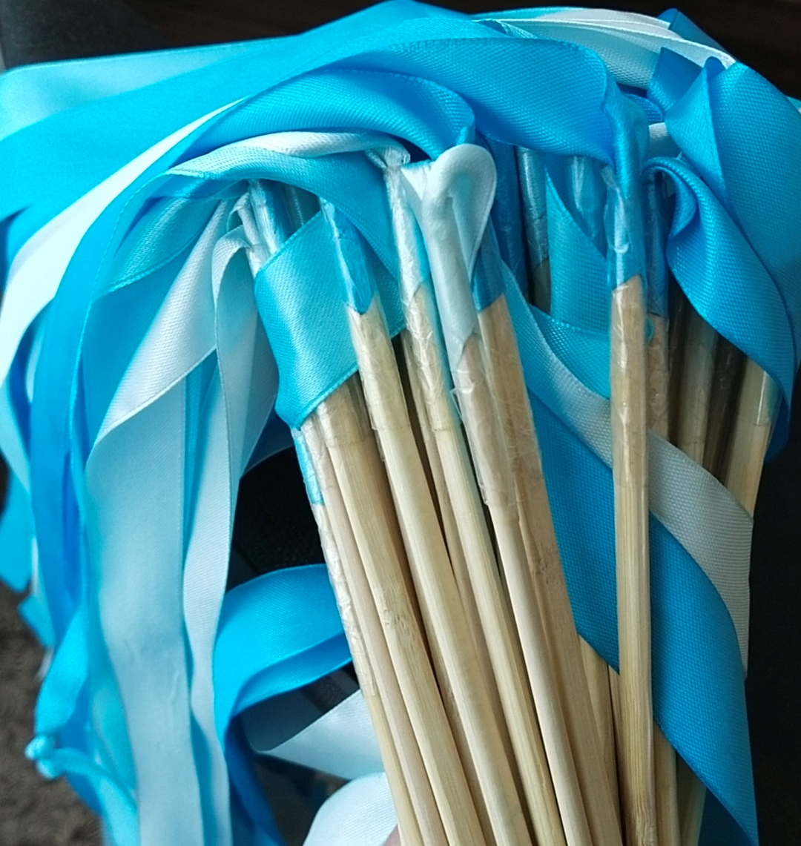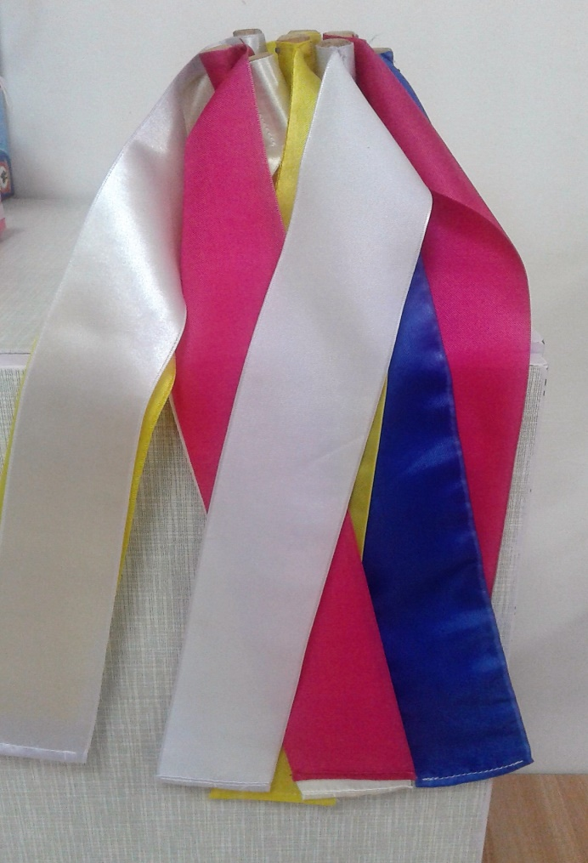

***«Дорожка следов»***

Задачи: Стимулировать работу внутренних органов. Развивать координацию движений, равновесие.

Материалы: линолеум, пуговицы разных размеров.

Как использовать: Использовать для массажа ступней, ходьба с целью профилактики плоскостопия.

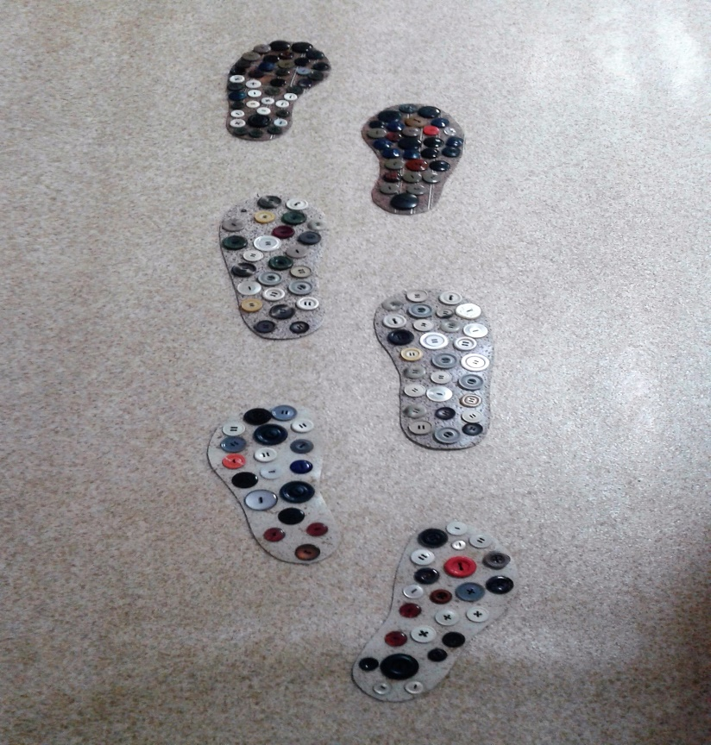

***«Флажки»***

Задачи: учить выполнять ОРУ с предметом, подвижных игр.

Материал: ткань атласная разного цвета, для древка – шпажка для шашлыков.

Как использовать: праздники, танцы, подвижные игры или просто для хорошего настроения, в свободной деятельности.

